«Живая память» сохраняется в Геленджике

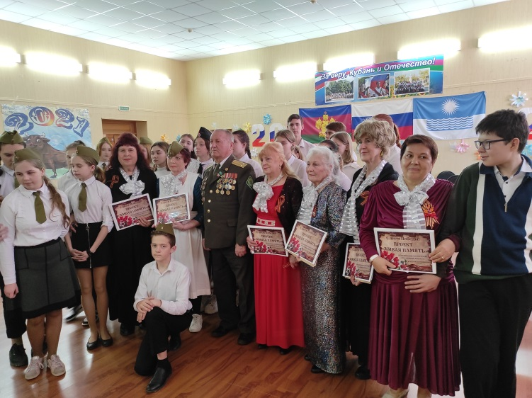
Память нужно бережно хранить,
Сберегая в новых поколениях
Пыл Отечества, и преданно любить,
И не потерять в моменте времени.
Помнить должен каждый человек,
Что беспамятный останется без рода,
Если мы забудем о войне,
То тогда война начнётся снова.
Всем живым, кто мёртвыми спасён,
Русским сердцем…
Пусть цветёт веками,
Православный, доблестный народ,
О тебе поёт «Живая память».

В преддверии грядущего главного регионального патриотического праздника 9 октября – Дня освобождения Краснодарского края от немецко-фашистских захватчиков началась подготовка клубного объединения «Серебряный возраст» ГБУ СО КК «Геленджикский КЦСОН» к предстоящим мероприятиям.
Старшее поколение геленджичан, в ходе реализуемого проекта «Живая память», проводит в ряде общеобразовательных школ литературно-музыкальные патриотические программы для учащихся. Основная цель проекта – передать новому молодому поколению воспоминания детей войны о том героическом периоде времени, сохраняя историческую память, формируя патриотизм и гордость за Отечество.
Воспоминаниями военных и послевоенных лет делятся живые свидетели тех событий, рассказывают истории из жизни своих семей, соединяя их с историческими фактами, запечатлёнными в хрониках Великой Отечественной войны периода 1941-1943 гг на Кубани. Старейшим добровольцам этого проекта - Мавриди Нелли Ивановне и Рудаковой Вере Ивановне 79 и 82 года. Единой программой звучат авторские стихи, песни военных лет, озвучиваются исторические факты жизни на Кубани в исполнении этих женщин, а также ещё четверых волонтёров «серебряного возраста» Токаревой Светланы Афанасьевны, Плюсниной Натальи Николаевны, Красных Антонины Михайловны и Южаковой Ирины Григорьевны.
Пусть их разделяет с ребятами 60-70 лет, но свойство человеческой памяти сохранять «живыми» воспоминания из прошлого, из детства, делает этих людей намного ближе друг другу. Такими реальными становятся истории судеб этих уже взрослых женщин, которые, казалось, так недавно были такими же детьми. Они рано научились терять близких людей, узнали, что такое голод и трудности военных и послевоенных лет, но они точно знают, что ужасы войны недопустимы к повторению, что мирное небо и землю надо любить и беречь. Проведение подобных мероприятий является, по своему, уникальным, ведь перед школьниками выступают «серебряные волонтёры». Мероприятие очень востребовано. Именно в таких мероприятиях, наполненных искренними эмоциями, чувствуется настоящий дух Отечества, так происходит воспитание новых поколений в духе патриотизма и гордости за свою страну, свою малую Родину.

